헝가리 서버에 접속(210번에서 ssh localhost –p 9999 또는 8888 입력)하여 아래 명령어를 입력합니다.

screen ssh -R **15000:localhost:8000** sshdbwj@210.121.190.210 -p 62200

① ② ③

① 터널링 접속 포트

② 주소

③ 터널링 대상 포트

로그인 후 세션 유지를 위해 ping 172.255.255.1(2)를 합니다.

Detach를 하기 위해 ctrl + A + D를 눌러준 후 210번 서버 접속을 유지합니다.

윈도우에서 한글 Putty를 실행하고 왼쪽에 접속 – SSH – 터널링에 원포트 / 대상을 각각 입력후 **추가.**

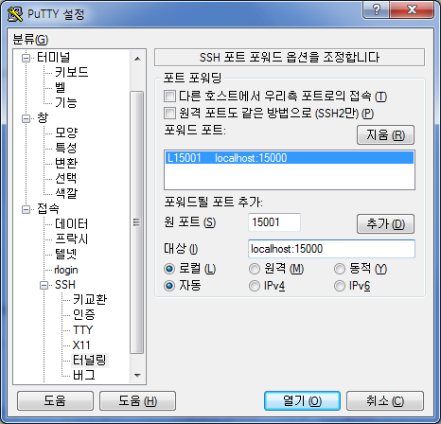

세션으로 192.168.0.210 에 접속 후 헝가리 VRS 접속( <http://localhost:15001/VRS> )